**MODUL AJAR**

**PENDIDIKAN PENCASILA**

**FASE B** **– KELAS IV – SEMESTER II**

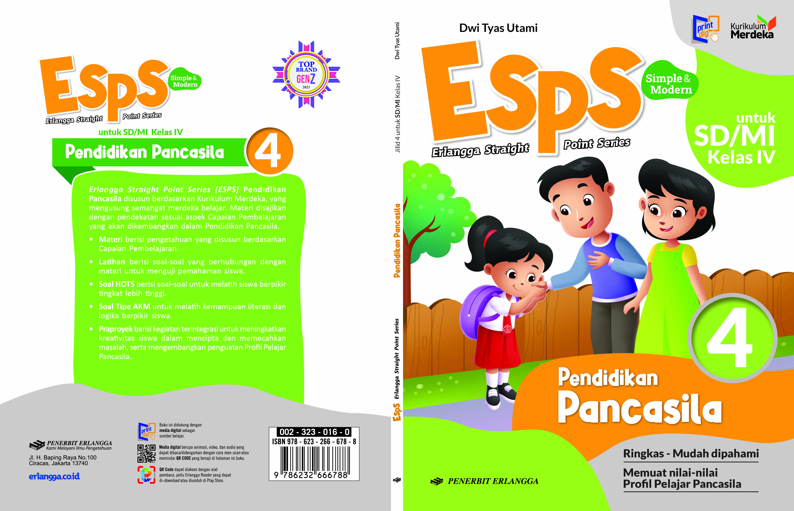

**Persatuan dan Kesatuan di Lingkup Kecamatan, Kelurahan, dan Desa**

**2022**

**MODUL AJAR 4**

**PENDIDIKAN PANCASILA**

**Persatuan dan Kesatuan di Lingkup Kecamatan, Kelurahan, dan Desa**

|  |  |
| --- | --- |
| **Fase/Semester : B / II (Dua)** | **Kelas : IV (Empat)** |
| **Elemen :**   * **Negara Kesatuan Republik Indonesia** | **Alokasi Waktu : 36 JP atau sesuai kebutuhan (1 JP = 35 menit).** |
| **Tujuan Pembelajaran:**  Peserta didik mampu:   * 1. Menjelaskan tata cara berperilaku di lingkungan kecamatan, kelurahan, dan desa.   2. Menjelaskan kerja sama masyarakat di lingkungan kecamatan, kelurahan, dan desa.   3. Menceritakan kerja sama yang dilakukan di lingkungan sekitar. | |
| **Profil Pelajar Pancasila:**   * Bergotong royong * Kreatif | |

**Langkah-Langkah Pembelajaran**:

* Peserta didik sudah dapat mengetahui tentang persatuan dan kesatuan.
* Mengondisikan peserta didik baik fisik maupun mental untuk siap melaksanakan pembelajaran.
* Memberikan stimulus kepada peserta didik untuk pentingnya menjaga persatuan dan kesatuan.
* Memberikan pertanyaan pemantik agar peserta didik dapat mengetahui atau mempunyai tujuan belajarnya sendiri. (Misalnya: Bagaimana tata cara berperilaku di lingkungan?).

**Pembelajaran 1. Topik A: Tata Cara Berperilaku di Lingkungan Kecamatan, Kelurahan, dan Desa (8 JP)**

Peserta didik mampu:

* 1. Menjelaskan tata cara berperilaku di lingkungan kecamatan, kelurahan, dan desa.

1. **Aturan di Rumah (4 JP).**

* Peserta didik diminta membaca Buku ESPS Pendidikan Pancasila 4 halaman 73, kemudian mereka diminta menyebutkan fungsi aturan di wilayah administrasi.
* Sampaikan tujuan pembelajaran yang ingin dicapai dalam bab ini dan elaborasikan dengan apa yang ingin diketahui peserta didik tentang persatuan dan kesatuan di lingkup kecamatan, kelurahan, dan desa.
* Guru menjelaskan tentenag wilayah administrasi sambil mengamati peta wilayah pada buku ESPS Pendidikan Pancasila 4 halaman 74.
* Guru menjelaskan tentang tata cara berperilaku di lingkungan kecamatan.
* Guru menjelaskan tentang pengertian kecamatan.
* Peserta didik menyebutkan soal-soal pada Ayo Jawab Kuis.
* Guru meluruskan kesalahan pemahaman yang terjadi selama proses pembelajaran berlangsung.
* Peserta didik mengerjakan Ayo Berlatih di halaman 78 nomor 1.
* Guru membahas jawaban Ayo Berlatih.

1. **Tata Cara Berperilaku di Lingkungan Kelurahan dan Desa (4 JP).**

* Guru menjelaskan tentang kelurahan dan desa beserta kondisi geografisnya.
* Peserta didik ditugaskan menyebutkan contoh tata cara berperilaku sesuai aturan di lingkungan desa atau kelurahan.
* Peserta didik ditugaskan mendiskusikan soal-soal pada Ayo Jawab Kuis di halaman 76.
* Peserta didik berdiskusi dengan teman sebelah.
* Guru membahas jawaban pertanyaan diskusi dan meluruskan kesalahan pemahan yang terjadi selama proses pembelajaran berlangsung.
* Guru membimbing peserta didik memindai *QR Code* tentang perbedaan antara desa dan kelurahan menggunakan aplikasi *Erlangga Reader* untuk menambah pemahaman mengenai materi yang diajarkan.
* Peserta didik mengerjakan Ayo Berlatih di halaman 78 nomor 2 dan 3.
* Guru membahas jawaban Ayo Berlatih.

**Pembelajaran 2. Topik B: Kerja Sama Pemerintah dan Masyarakat di Lingkungan Kecamatan, Kelurahan, dan Desa (8 JP).**

Peserta didik mampu:

* 1. Menjelaskan kerja sama masyarakat di lingkungan kecamatan, kelurahan, dan desa.
  2. Menceritakan kerja sama yang dilakukan di lingkungan sekitar.

1. **Kerja Sama Pemerintah dan Masyarakat di Lingkungan Kecamatan (4 JP).**

* Guru menjelaskan tentang tujuan pembagian wilayah administratif di Indonesia.
* Guru menjelaskan pengertian kecamatan beserta fasilitas yang ada.
* Guru dan peserta didik mengamati tentang contoh kerja sama pemerintah dan masyarakat di lingkungan kecamatan.
* Peserta didik menyebutkan soal-soal pada Ayo Jawab Kuis.
* Guru meluruskan kesalahan pemahan yang terjadi selama proses pembelajaran berlangsung.
* Peserta didik mengerjakan Ayo Berlatih di halaman 83 nomor 1.
* Guru membahas jawaban Ayo Berlatih.

1. **Kerja Sama Pemerintah dan Masyarakat di Lingkungan Kelurahan dan Desa (4 JP).**

* Guru menjelaskan pengertian kelurahan dan desa beserta fasilitas yang ada.
* Guru dan peserta didik mengamati tentang contoh kerja sama pemerintah dan masyarakat di lingkungan kelurahan dan desa.
* Peserta didik menyebutkan soal-soal pada Ayo Jawab Kuis.
* Guru meluruskan kesalahan pemahaman yang terjadi selama proses pembelajaran berlangsung.
* Peserta didik mengerjakan Ayo Berlatih di halaman 83 nomor 2.
* Guru membahas jawaban Ayo Berlatih.
* Peserta didik melakukan kegiatan pada halaman 85, yaitu menceritakan kerja sama di lingkungan.

**Penilaian Pembelajaran:**

1. Peserta didik diberikan tes tertulis dengan soal pilihan ganda dan isian, untuk mengetahui apakah peserta didik dapat memahami pelajaran tersebut. Peserta didik dapat mengerjakan dalam Latihan Ulangan Bab 4 di halaman 88.
2. Peserta didik dapat mengerjakan soal HOTS di halaman 91.
3. Peserta didik dapat mengerjakan AKM (Asesmen Kompetensi Minimum) halaman 92.
4. Peserta didik dapat Praproyek tentang Membuat Poster tentang Pentingnya Kerja Sama di Wilayah Tempat Tinggalyang disajikan di halaman 92.
5. Peserta didik diberikan pertanyaan secara lisan unjuk kinerja dengan praktik, dan menyajikan dalam daftar hasil penugasan.
6. Lembar observasi untuk mengetahui keaktifan peserta didik saat kerja mandiri dan berpasangan.
7. Kuesioner dijawab dengan skala likert untuk mengetahui minat peserta didik. Kuesioner digunakan untuk refleksi pembelajaran.

|  |  |  |  |
| --- | --- | --- | --- |
| **NO.** | **PERNYATAAN** | **YA** | **TIDAK** |
| 1 | Saya mengerti pembelajaran hari ini. |  |  |
| 2 | Saya tidak sulit dalam mengerjakan penugasan hari ini. |  |  |
| 3 | Saya masih perlu dibantu dalam mengerjakan tugas hari ini. |  |  |
| 4 | Pembelajaran hari ini menyenangkan bagi saya |  |  |
| 5 | Saya masih perlu waktu untuk belajar lagi mengenai materi hari ini. |  |  |

1. Melaksanakan tindak lanjut dari hasil asesmen penilaian.
2. Jika peserta didik tidak dapat membaca dan menulis, maka peserta didik diberikan pelayanan individu.